（様式１）
受付番号

一般社団法人Medical Excellence JAPAN 御中

令和４年度ヘルスケア産業国際展開推進事業費補助金 公募申請書

対象国・地域
応募形式（どちらかに〇） |  |  | コンソーシアム形式 ・ 一者単独
コンソーシアム名  （コンソーシアム形式での応募の場合記入してください）  ※補助事業を遂行するコンソーシアム  の名称を記入してください。 |  |  | ※コンソーシアム名の最初は上記の対象国・地域を入れてください。（例）中国における〇〇〇〇実証調査コンソーシアム
事業名  ※補助事業実施のための事業名を  記入してください。 |  |  | ※事業名の最初は上記の対象国・地域を入れてください。  （例）中国における〇〇〇〇実証調査プロジェクト
代表団体又は申請団体に関する情報 | 企業・団体名
 | 代表者役職・氏名
 | 所 在 地 |  | 〒
 | 団体類型(〇を付ける) |  | 大企業（補助率１／３） | 中小企業等（補助率２／３）
 | 事業者区分(〇を付ける) |  | 消費税課税事業者 | 消費税免税事業者
 | 総括事業執行者 | 氏名（ふりがな）
 |  | 所属部署名
 |  | 役 職
 |  | 所 在 地 | 〒
 |  | 電話番号（代表・直通）
 |  | ＦＡＸ番号
 |  | Ｅ－ｍａｉｌ

（様式２）

令和４年度ヘルスケア産業国際展開推進事業費補助金 公募提案書
〔本公募提案書における用語説明〕
・事業：事業化を目指すビジネスの将来像、最終的に目指している活動
・本年度事業：本年度の補助事業で実施する活動
・代表団体：「コンソーシアム形式での応募」にて申請したコンソーシアムの代表の団体
・申請団体：「一者単独」にて申請した団体

Ａ．本年度事業で実施を計画している事業内容（サマリー、１００文字以内）
※本年度事業で実施する事業の内容を１００字以内で簡潔にご説明ください。

Ｂ．事業を考えるに至った背景・目的・効果
※現地のヘルスケア（医療・介護・健康等）の状況、事業構築を考えるに至った経緯や背景などをご記載ください。
※事業の目的と現地に及ぼす効果をご記載ください。
※現地における新市場創出が期待できると思われる効果がある場合等（予防・健康づくり、介護分野での事業実施、等）、わかるように記載ください。

Ｃ．事業内容
Ｃ－１．事業により普及が見込まれる製品・サービス
※該当するものを☑に変更してください（複数回答可）。

【普及が見込まれる製品・サービス】
☐ 医療機器
（ （どのような製品か具体的に記載してください））
☐ 医薬品
（ （どのような製品か具体的に記載してください））
☐ 福祉用具
（ （どのような製品か具体的に記載してください））
☐ 衛生用品
（ （どのような製品か具体的に記載してください））
☐ 医療サービス
（ （どのようなサービスか具体的に記載してください））
☐ 医療周辺サービス
（ （どのようなサービスか具体的に記載してください））
☐ 介護サービス
（ （どのようなサービスか具体的に記載してください））
☐ ヘルスケアサービス及び製品★
（ （どのようなサービス・製品か具体的に記載してください））
☐ 上記以外
（ （具体的に記載してください））
★：日本国内では主に保険外として提供される予防・健康維持等に関連するサービス等

Ｃ－２．事業の詳細・事業スキーム等
【事業の詳細説明】

【事業スキーム】
※事業スキームは下記の記入例に沿った形でご記載ください。様式2 C-2を活用いただき、以下のように画像（スクリーンキャプチャ画像）を貼り付けて提出ください。（様式２C-2そのものの提出は不要です。）スキーム図上の機関名・事業者名は可能な限り具体的な名前でご記載ください。また機関・事業者の概要と期待する役割について簡単にご説明ください。
（記入例）
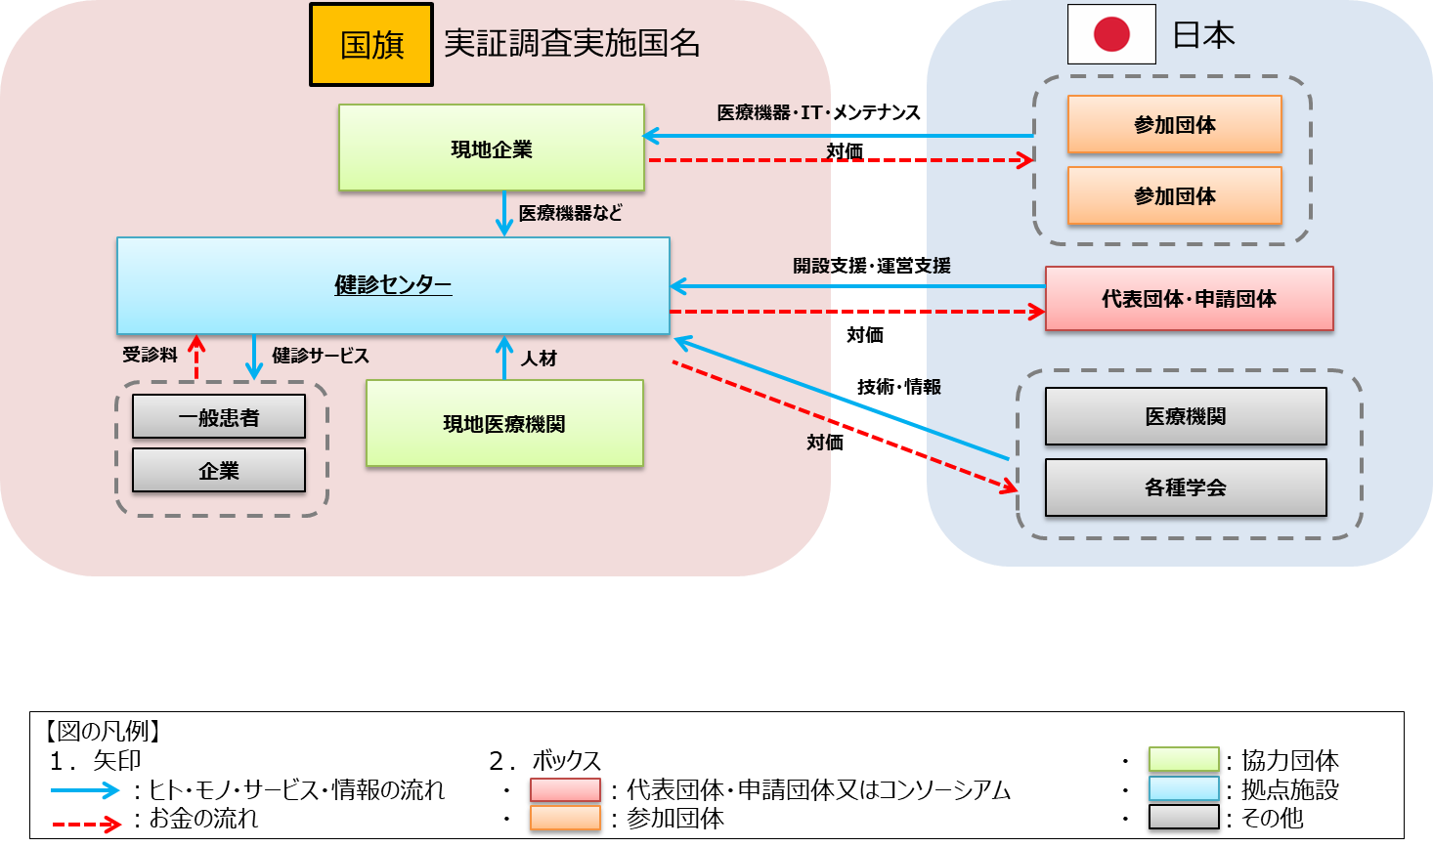

Ｃ－３．事業における強み・訴求ポイント（市場規模や技術の強み、優位性等）、展開手法
※本公募要領3ページの「２．（２）①（ⅲ）展開方法」に挙げた項目のうち、当てはまるものがあれば記載ください。

Ｃ－４．事業に向けて、これまで実施してきた調査・活動の実績、相手国機関(医療機関や政府、現地企業等)との関係構築状況
※事業に向けて、どのような活動をこれまでにしてきたかをその成果も含めご記載ください。
※相手国機関（医療機関や政府、現地企業等）との合意文書があればご記載ください。
※相手国における関連制度の調査について、代表団体・コンソーシアム内団体、又は申請団体でのこれまでの取組実績等があればご記載ください。

Ｄ．本年度事業における活動内容
Ｄ－１．本年度事業で達成すべき目標
※本年度の実証調査事業で達成すべき目標をご記載ください。

Ｄ－２．本年度事業における実施内容
※本年度補助事業のなかでの実施項目（活動内容）を箇条書きで記載ください。現在の各国における入国制限等を前提とした計画とし、計画と異なる実施項目を行う可能性がある場合には、２つの案を併記するようにしてください（例：渡航を中止してオンライン研修を行う場合など）
※実施項目（活動内容）ごとに、その活動の目的・目標、対象者、活動期間（活動時期および活動頻度）、期待される効果などをご記載ください。
※対象国の関連制度に関する調査は、デスクトップ調査だけで情報収集が難しい調査に限ります。過去の類似事業等の調査結果を確認している場合はその確認を踏まえてもさらに足りない情報についても記載ください。

Ｄ－３．予算（予算額書） ※様式３をご作成ください。
※本年度事業で実施する実施項目ごとに人件費、事業費、委託費の積算を別添のエクセルファイルに作成をお願いします。複数の実施項目がある場合には、実施項目毎に記述してください。計上可能な経費科目は、公募要領に記載されている「対象となる経費」をご確認ください。
※採択が決定した場合には、採択決定後に予算額等の調整をさせていただきます。なお、原則、公募申請予算額の範囲内に収めて頂きますのであらかじめご認識おきください。

Ｄ－４．本年度事業の実施がもたらす日本企業や業界への裨益・効果、社会や経済にもたらす波及効果

Ｄ－５．本年度事業の実施体制（一者単独での応募の場合、参加団体の記載は不要です）
関係事業者 |  | 実施内容・役割
代表団体又は申請団体
参加団体（委託先）
参加団体（委託先）
参加団体（委託先）
参加団体（委託先）
参加団体（委託先）
協力団体
協力団体
協力団体
協力団体
※「コンソーシアム形式での応募」の場合、コンソーシアムの構成員は代表団体と参加団体（委託先）です。参加団体（委託先）は「コンソーシアム形式での応募」の場合、記入してください。
※既にコンソーシアムや協力団体との提携等の契約関係があれば記入してください。

Ｅ．スケジュールと収支計画
Ｅ－１．事業開始までのスケジュール
※事業開始までのスケジュールをご記入ください。

【事業開始予定時期】

【事業開始までのスケジュール】

Ｅ－２．事業開始までの収支計画
※事業開始までの収支計画をご記入ください。
※収支計画表は記入例を参考に作成してください。
※開始まで（５年程度を想定）の収支計画、資金調達方法等についてご説明ください。

【収支計画の概要】

【収支計画表】
（記入例）
収支項目 |  | 2022年度 | … | … | … | 開始年度
収入
支出
合計 | 単年度
 | 累計

Ｅ－３．事業開始後の収支計画（５年間）及び収入の積算根拠
※将来事業化する事業における収支計画をご説明ください（開始後５年程度を想定）。
※収入の部については想定する対象、地域設定の考え方、価格等の考え方・根拠を明記ください。

【開始後の収支計画】
（記入例）
収支項目 |  | 開始年度 | … | … | … | 5年間程度
収入
支出
合計 | 単年度
 | 累計

【収入の部における計算の説明・根拠】

F．特記事項
F－１．重複応募・重複事業参画の制限
※経済産業省又は他省庁等の補助事業において、類似性の高い事業を過去に実施している又は現在実施中あるいは予定している場合、今回提案するプロジェクトとの役割分担や仕分けをご説明ください。

F－２．その他
※本補助事業の実施にあたり特筆すべき事項があれば記入してください。

（様式４－１－１）
※代表団体又は申請団体の概要について、所定の事項を記入してください。

代表団体又は申請団体の概要（１）
団体名
代表者氏名 |  |  |  |  | URL |  | http://
本社住所 |  | 〒
設 立 年 月 |  | 西暦 年 月 |  |  | 資本金 |  |  |  | 円
従 業 員 数 |  | 人
団体・企業の沿革：
主要役員（非常勤は役職の前に○印を記す） | 氏 名 |  | 年齢 | 役職名 |  |  |  | 担当部門 |  | 学 歴 ・ 略 歴
 |  |  | 歳
 |  |  | 歳
 |  |  | 歳
 |  |  | 歳
 |  |  | 歳
 |  |  | 歳
主 要 株 主 | 株 主 名 |  |  | 持株数 |  |  |  | 構成比（％） |  | 貴社との関係
 |  |  |  |  |  |  |  | ％
 |  |  |  |  |  |  |  | ％
 |  |  |  |  |  |  |  | ％
 |  |  |  |  |  |  |  | ％
 |  |  |  |  |  |  |  | ％
 |  |  |  |  |  |  |  | ％
関 連 企 業 |  |  |  |  |  | 主要外注先又は仕入先

（様式４－１－２）

代表団体又は申請団体の概要（２）
期  項目 | 前々期末  / 期 | 前期末  / 期 | 今期末（見込み）  / 期
従業員数（人）
売上高
（当期収入合計：円）
経常利益
（当期収入合計－当期支出合計：円）
当期利益（円）
減価償却費（円）
繰越利益
（時期繰越収益差額：円）
研究開発費（円）
※「繰越利益」に関して、財団法人等、損益科目が上記科目に該当しない法人は、（ ）内の数字を記載してください。

（様式４－２）
※本補助事業に係る各団体の概要について、所定の事項を記入してください。

１．コンソーシアム概要（コンソーシアム名称、参加団体の名称等）
※「コンソーシアム形式での応募」の場合、記入願います。
名 称
代表者氏名
設立趣旨
設立年月 | 西暦 年 月 | 参加団体数
参加団体の名称
※略語を使わず
正式な表記でご記載ください

２．協力団体、外注先等
事業構築・実施に係る
連携・協力団体等の名称

（様式４－３）
※事業責任者、総括事業執行者、副総括事業執行者について、所定の事項を記入してください。

事業責任者・総括事業執行者・副総括事業執行者 経歴書
事業責任者 |  |  | 氏名 |  |  |  | 年齢 | 歳
①所属・役職名

②連絡先 | e-mail
 | TEL |  |  |  | FAX
③職歴・経歴

総括事業執行者 |  |  | 氏名 |  |  |  | 年齢 | 歳
①所属・役職名

②連絡先 | e-mail
 | TEL |  |  |  | FAX
③職歴・経歴

④総括事業執行者が行っている現在の業務と本補助事業への専従度合い
（おおよその費やす時間割合）

副総括事業執行者 |  |  | 氏名 |  |  |  | 年齢 | 歳
①所属・役職名

②連絡先 | e-mail
 | TEL |  |  |  | FAX
③職歴・経歴

④副総括事業執行者が行っている現在の業務と本補助事業への専従度合い
（おおよその費やす時間割合）

（様式４－４）
※補助事業の交付申請手続き、経費管理等を総括する事務管理責任者について、所定の事項をご記入ください。
事務管理責任者経歴書
事務管理責任者 |  |  | 氏名 |  |  |  | 年齢 | 歳
①所属・役職名

②連絡先 | e-mail
 | TEL |  |  |  | FAX
③職歴・経歴

④事務管理責任者が行っている現在の業務と本補助事業への専従度合い
（おおよその費やす時間割合）

※総括事業執行者、副総括事業執行者、事務管理責任者の代理として、本補助事業にかかわる諸連絡に対応する窓口担当者を置く場合は、以下に記載してください。連絡窓口担当者は代表団体又は申請団体に属する１名とします。（事業の実施担当者等、本補助事業の内容や事務手続き等を十分理解して対応できる方を置いてください。）
連絡窓口担当者 |  |  | 氏名 |  |  |  | 年齢 | 歳
①所属・役職名

②連絡先 | e-mail
 | TEL |  |  |  | FAX
③現在の業務と本補助事業への専従度合い
（おおよその費やす時間割合）

（様式４－５－１）
※「コンソーシアム形式での応募」の場合、参加団体の概要（１）及び（２）をご記入ください。
※ 参加団体が複数ある場合は、（１）及び（２）をそれぞれご記入ください。

参加団体の概要（１）
団体名
代表者氏名 |  |  |  |  | URL |  | http://
本社住所 |  | 〒
設 立 年 月 |  | 西暦 年 月 |  |  | 資本金 |  |  |  | 円
従 業 員 数 |  | 人
団体・企業の沿革：
主要役員（非常勤は役職の前に○印を記す） | 氏 名 |  | 年齢 | 役職名 |  |  |  | 担当部門 |  | 学 歴 ・ 略 歴
 |  |  | 歳
 |  |  | 歳
 |  |  | 歳
 |  |  | 歳
 |  |  | 歳
 |  |  | 歳
主 要 株 主 | 株 主 名 |  |  | 持株数 |  |  |  | 構成比（％） |  | 貴社との関係
 |  |  |  |  |  |  |  | ％
 |  |  |  |  |  |  |  | ％
 |  |  |  |  |  |  |  | ％
 |  |  |  |  |  |  |  | ％
 |  |  |  |  |  |  |  | ％
 |  |  |  |  |  |  |  | ％
関 連 企 業 |  |  |  |  |  | 主要外注先又は仕入先

（様式４－５－２）

参加団体の概要（２）
期  項目 | 前々期末  / 期 | 前期末  / 期 | 今期末（見込み）  / 期
従業員数（人）
売上高
（当期収入合計：円）
経常利益
（当期収入合計－
当期支出合計：円）
当期利益（円）
減価償却費（円）
繰越利益
（時期繰越収益差額：円）
研究開発費（円）
※「繰越利益」に関して、財団法人等、損益科目が上記科目に該当しない法人は、（ ）内の数字を記載してください。

